CA办理资料提交操作指引：
- 供应商登录SRM系统（账号、密码）：https://srm.chinagasholdings.com:90/login
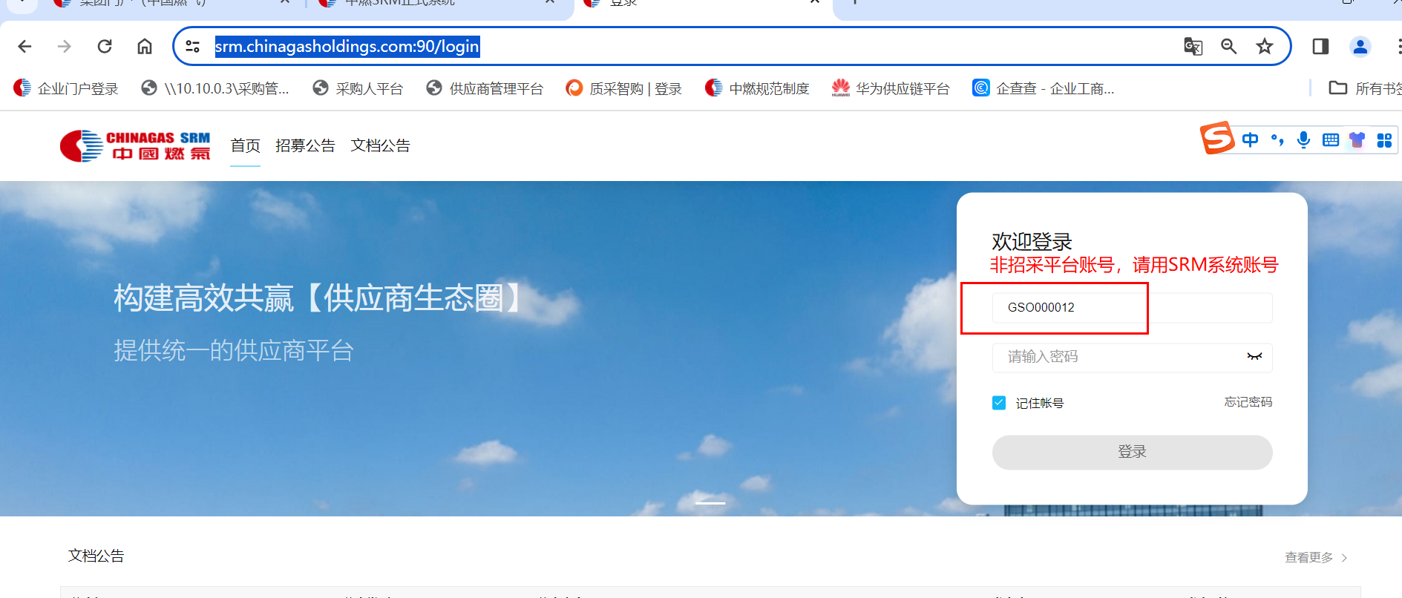
- 点击：企业信息——企业信息——发起信息变更。
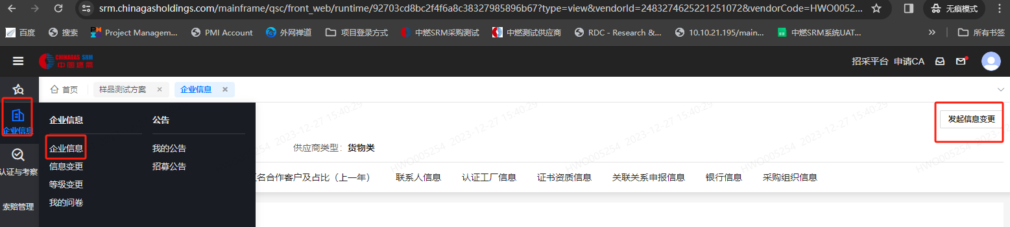
- 信息变更填写：
1）法人及身份证附件：职务填写“法人”，身份证附件上传格式必须为“PDF格式”。如下图：
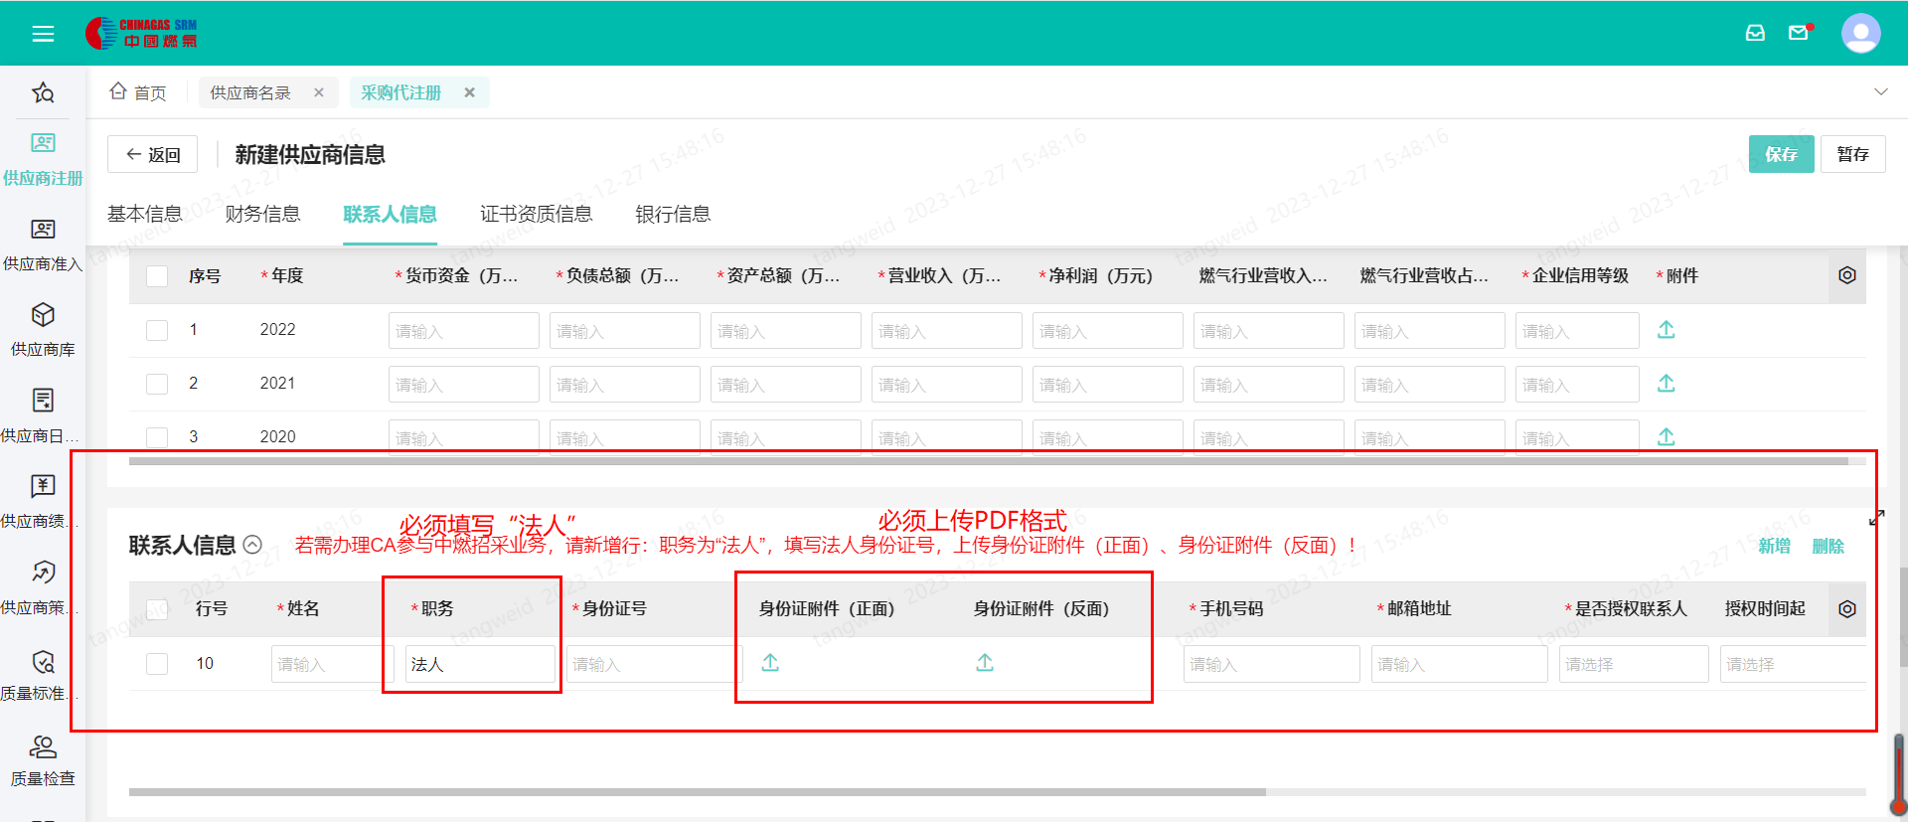

2）营业执照：营业执照上传附件格式必须为为“PDF格式”。如下图
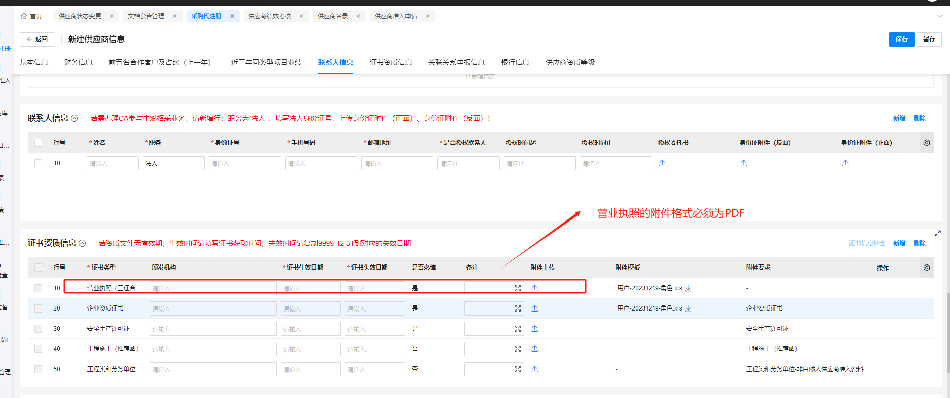
- 信息变更单据保存——提交。（供应商）
- 信息变更单据审批（中燃），审批通过后，变更单号状态变为“完成”。
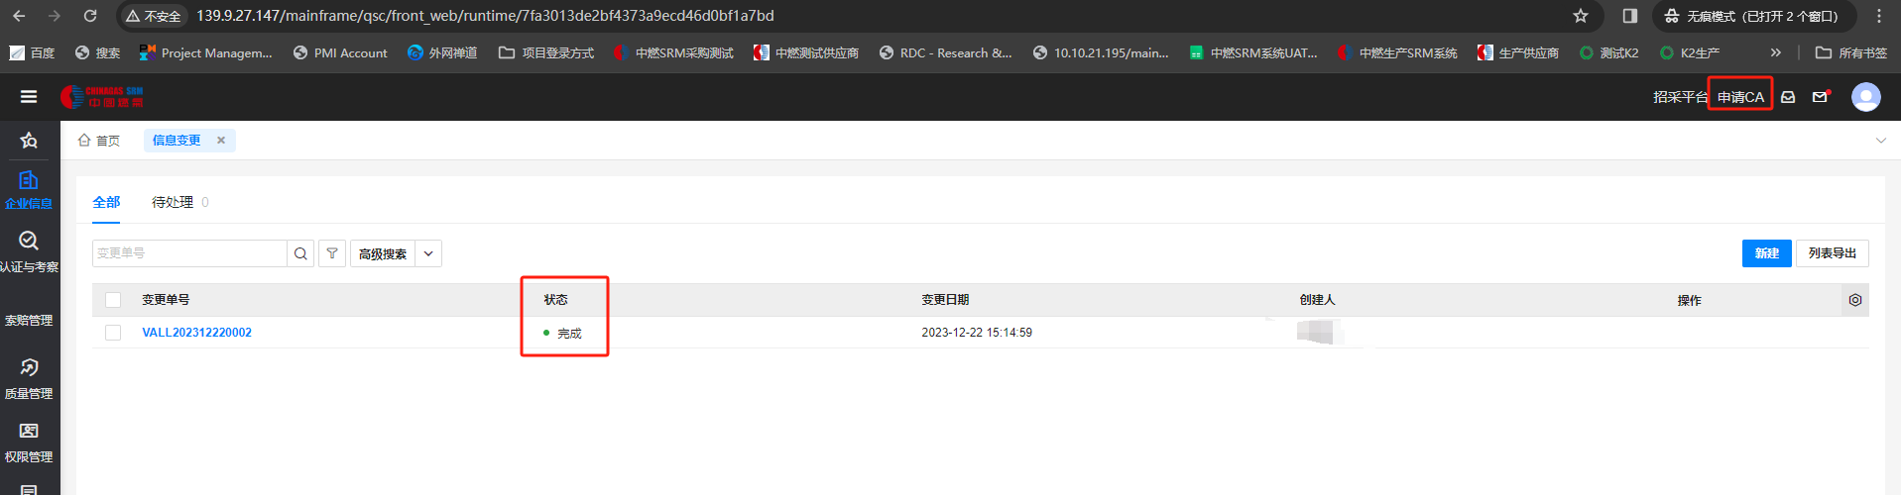

- 登录SRM系统——申请CA——跳转到CA办理界面，界面加载完成——退出（不需做任何操作）：（必须完成第5步后，变更单号状态为“完成”，才可以提交第6步）

